CENTRO ESTADUAL DE EDUCAÇÃO TECNOLÓGICA PAULA SOUZA

ETEC LAURO GOMES

Técnico em Informática para internet

GABRIEL DE SOUZA SANTANA

GUILHERME OLIVEIRA DO VALE

MATHEUS SILVA

VICTOR OLIVEIRA VIANA SILVA

SISTEMA RESTAURANTE VILLAS BÔAS

São Bernardo do Campo

2024

GABRIEL DE SOUZA SANATANA

GUILHERME OLIVEIRA DO VALE

MATHEUS SILVA

VICTOR OLIVEIRA VIANA SILVA

SISTEMA RESTAURANTE VILLAS BÔAS

Trabalho de conclusão de curso apresentado ao curso técnico em Informática para internet da Etec Lauro Gomes, orientado pelos professores Davidson Ribeiro e Marcelo Della Torre, como requisito parcial para obtenção do título de técnico de Desenvolvimento de Sistemas.

São Bernardo do Campo

2024

AGRADECIMENTOS

Nós da "InovaFin" expressamos nossa gratidão a Deus pela oportunidade de desenvolver este aplicativo. Também gostaríamos de agradecer profundamente a todos os professores que contribuíram significativamente para a nossa aprendizagem, incentivando-nos e compartilhando seus conhecimentos de maneira magnífica.

Somos igualmente gratos à Etec Lauro Gomes por fornecer todos os equipamentos essenciais para a concretização do nosso projeto e por nos conceder a oportunidade de participar deste curso.

Queremos agradecer a todos aqueles que nos auxiliaram nas decisões do projeto, seja de forma direta ou indireta, e a todos os nossos colegas que compartilharam o mesmo ambiente de ensino conosco.

Um agradecimento especial se estende a todos os nossos familiares, cujo apoio e incentivo foram fundamentais para que chegássemos até aqui.

**RESUMO**

Neste trabalho de conclusão de curso será apresentado um projeto de um Sistema informatizado de Restaurante, com a intenção de facilitar a dinâmica entre fornecedor de alimentação e o consumidor, preparado com profissionalismo e qualidade.

Com esse desafio em mente, concebemos um aplicativo que coloca o controle de pedidos e divulgação de produtos disponíveis literalmente na palma da mão das pessoas, substituindo a necessidade de papel e caneta. Nossa meta é simplificar e otimizar o processo, economizando tempo precioso e, assim, aprimorando a qualidade de vida de todos.

**ABSTRACT**

In this course completion project a computerized Restaurant System will be presented, with the intention of facilitating the dynamics between the supplier of food and the Customer, prepared with professionalism and quality.

With this challenge in mind, we designed an application that puts control of orders and advertising of available products literally in the palm of people's hands, replacing the need for paper and pen. Our goal is to simplify and optimize the process, saving precious time and thus improving everyone's quality of life.**LISTA DE FIGURAS**

Figura 1 App Mobills 2

Figura 2 App Organizze 2

Figura 3 Logo Android Studio **Erro! Indicador não definido.**

Figura 4 Logo Visual Studio Code 2

Figura 5 Logo Git 2

Figura 6 Logo GitHub 2

Figura 7 Logo Kotlin **Erro! Indicador não definido.**

Figura 8 Logo PHP 2

Figura 9 Logo WampServer 2

Figura 10 Logo MySQL 2

Figura 11 Logo HTML5 2

Figura 12 Logo CSS 2

Figura 13 Logo JavaScript 2

Figura 14 Logo Figma **Erro! Indicador não definido.**

Figura 15 Logo Visio **Erro! Indicador não definido.**

Figura 16 Logo Word 2

Figura 17 Logo Power Point 2

Figura 18 Logo Firebase **Erro! Indicador não definido.**

Figura 19 Ciclo de Vida do Software **Erro! Indicador não definido.**

Figura 20 Mapa do Aplicativo **Erro! Indicador não definido.**

Figura 21 Mapa do Site (Usuário) **Erro! Indicador não definido.**

Figura 22 Mapa do Site (ADM) **Erro! Indicador não definido.**

Figura 23 Fluxograma do Aplicativo 1 **Erro! Indicador não definido.**

Figura 24 Fluxograma do Aplicativo 2 **Erro! Indicador não definido.**

Figura 25 Fluxograma do Aplicativo 3 **Erro! Indicador não definido.**

Figura 26 Fluxograma do Aplicativo 4 **Erro! Indicador não definido.**

Figura 27 Fluxograma do Aplicativo 5 **Erro! Indicador não definido.**

Figura 28 Fluxograma do Site (Usuário) **Erro! Indicador não definido.**

Figura 29 Fluxograma do Site (ADM) **Erro! Indicador não definido.**

Figura 30 Caso de Uso do Site (Usuário) **Erro! Indicador não definido.**

Figura 31 Caso de Uso do Site (ADM) **Erro! Indicador não definido.**

Figura 32 Caso de Uso Aplicativo **Erro! Indicador não definido.**

Figura 33 Diagrama de Modelagem do Banco de Dados **Erro! Indicador não definido.**

Figura 34 Diagrama de Classes **Erro! Indicador não definido.**

Figura 35 Desenvolvimento PHP **Erro! Indicador não definido.**

Figura 36 Desenvolvimento PHP **Erro! Indicador não definido.**

Figura 37 Desenvolvimento PHP **Erro! Indicador não definido.**

Figura 38 Desenvolvimento PHP **Erro! Indicador não definido.**

Figura 39 Desenvolvimento CSS **Erro! Indicador não definido.**

Figura 40 Desenvolvimento CSS **Erro! Indicador não definido.**

Figura 41 Desenvolvimento CSS **Erro! Indicador não definido.**

Figura 42 Desenvolvimento Kotlin **Erro! Indicador não definido.**

Figura 43 Desenvolvimento Kotlin **Erro! Indicador não definido.**

Figura 44 Desenvolvimento Kotlin **Erro! Indicador não definido.**

Figura 45 Manual App - Tela Login **Erro! Indicador não definido.**

Figura 46 Manual App - Tela Home **Erro! Indicador não definido.**

Figura 47 Manual App - Tela Saldo Geral **Erro! Indicador não definido.**

Figura 48 Manual App - Tela Minhas Contas **Erro! Indicador não definido.**

Figura 49 Manual App - Tela Minha Conta **Erro! Indicador não definido.**

Figura 50 Manual App - Tela Registros **Erro! Indicador não definido.**

Figura 51 Manual App - Tela Registro **Erro! Indicador não definido.**

Figura 52 Manual App - Tela Configurações **Erro! Indicador não definido.**

Figura 53 Manual Site - Seção Home **Erro! Indicador não definido.**

Figura 54 Manual Site - Seção Recursos **Erro! Indicador não definido.**

Figura 55 Manual Site - Seção Quem Somos **Erro! Indicador não definido.**

Figura 56 Manual Site - Seção Perguntas Frequentes **Erro! Indicador não definido.**

Figura 57 Manual Site – Tela Fale Conosco **Erro! Indicador não definido.**

Figura 58 Manual Site – Tela Login ADM **Erro! Indicador não definido.**

Figura 59 Manual Site – Tela Painel ADM **Erro! Indicador não definido.**

Figura 60 Manual Site – Tela Responder Mensagem ADM **Erro! Indicador não definido.**

Figura 61 Canvas **Erro! Indicador não definido.**

**LISTA DE TABELAS**

Tabela 1 Lista de Funções App **Erro! Indicador não definido.**

Tabela 2 Lista de Funções Site Usuário **Erro! Indicador não definido.**

Tabela 3 Lista de Funções Site ADM **Erro! Indicador não definido.**

Tabela 4 Lista de Requisitos Funcionais Site (Usuário) **Erro! Indicador não definido.**

Tabela 5 Lista de Requisitos Funcionais Site (ADM) **Erro! Indicador não definido.**

Tabela 6 Lista de Requisitos Funcionais App (Usuário) **Erro! Indicador não definido.**

Tabela 7 Detalhamento dos Requisitos Funcionais Site (Usuário) **Erro! Indicador não definido.**

Tabela 8 Detalhamento dos Requisitos Funcionais Site (Usuário) **Erro! Indicador não definido.**

Tabela 9 Detalhamento dos Requisitos Funcionais Site (Usuário) **Erro! Indicador não definido.**

Tabela 10 Detalhamento dos Requisitos Funcionais Site (Usuário) **Erro! Indicador não definido.**

Tabela 11 Detalhamento dos Requisitos Funcionais Site (Usuário) **Erro! Indicador não definido.**

Tabela 12 Detalhamento dos Requisitos Funcionais Site (Usuário) **Erro! Indicador não definido.**

Tabela 13 Detalhamento dos Requisitos Funcionais do Site (ADM) **Erro! Indicador não definido.**

Tabela 14 Detalhamento dos Requisitos Funcionais do Site (ADM) **Erro! Indicador não definido.**

Tabela 15 Detalhamento dos Requisitos Funcionais do Site (ADM) **Erro! Indicador não definido.**

Tabela 16 Detalhamento dos Requisitos Funcionais do Site (ADM) **Erro! Indicador não definido.**

Tabela 17 Detalhamento dos Requisitos Funcionais do Aplicativo (Usuário) **Erro! Indicador não definido.**

Tabela 18 Detalhamento dos Requisitos Funcionais do Aplicativo (Usuário) **Erro! Indicador não definido.**

Tabela 19 Detalhamento dos Requisitos Funcionais do Aplicativo (Usuário) **Erro! Indicador não definido.**

Tabela 20 Detalhamento dos Requisitos Funcionais do Aplicativo (Usuário) **Erro! Indicador não definido.**

Tabela 21 Detalhamento dos Requisitos Funcionais do Aplicativo (Usuário) **Erro! Indicador não definido.**

Tabela 22 Detalhamento dos Requisitos Funcionais do Aplicativo (Usuário) **Erro! Indicador não definido.**

Tabela 23 Detalhamento dos Requisitos Funcionais do Aplicativo (Usuário) **Erro! Indicador não definido.**

Tabela 24 Detalhamento dos Requisitos Funcionais do Aplicativo (Usuário) **Erro! Indicador não definido.**

Tabela 25 Detalhamento dos Requisitos Funcionais do Aplicativo (Usuário) **Erro! Indicador não definido.**

Tabela 26 Detalhamento dos Requisitos Funcionais do Aplicativo (Usuário) **Erro! Indicador não definido.**

Tabela 27 TB_FALECONOSCO **Erro! Indicador não definido.**

Tabela 28 TB_VALOR **Erro! Indicador não definido.**

Tabela 29 TB_BANCO **Erro! Indicador não definido.**

Tabela 30 TB_USUARIO **Erro! Indicador não definido.**

Tabela 31 TB_CADASTRO_ADM **Erro! Indicador não definido.**

Tabela 32 Cronograma de Atividade **Erro! Indicador não definido.**

Tabela 33 Fase Gráfico de Gantt **Erro! Indicador não definido.**

Tabela 34 Fase Gráfico de Gantt **Erro! Indicador não definido.**

Tabela 35 Fase Gráfico de Gantt **Erro! Indicador não definido.**

Tabela 36 Fase Gráfico de Gantt **Erro! Indicador não definido.**

Tabela 37 Fase Gráfico de Gantt **Erro! Indicador não definido.**

Tabela 38 Fase Gráfico de Gantt **Erro! Indicador não definido.**

Tabela 39 Mão de Obra e Horas Trabalhadas **Erro! Indicador não definido.**

Tabela 40 Custo do Software (Licença) **Erro! Indicador não definido.**

Tabela 41 Suporte/Manutenção **Erro! Indicador não definido.**

Tabela 42 Relatório de Custos **Erro! Indicador não definido.**

Tabela 43 Valor Total do Projeto **Erro! Indicador não definido.**

**LISTA DE GRÁFICOS**

Gráfico 1 Google Forms - Pergunta 1 **Erro! Indicador não definido.**

Gráfico 2 Google Forms - Pergunta 2 **Erro! Indicador não definido.**

Gráfico 3 Google Forms - Pergunta 3 **Erro! Indicador não definido.**

Gráfico 4 Google Forms - Pergunta 4 **Erro! Indicador não definido.**

Gráfico 5 Google Forms - Pergunta 5 **Erro! Indicador não definido.**

Gráfico 6 Google Forms - Pergunta 6 **Erro! Indicador não definido.**

Gráfico 7 Google Forms - Pergunta 7 **Erro! Indicador não definido.**

Gráfico 8 Google Forms - Pergunta 8 **Erro! Indicador não definido.**

Gráfico 9 Google Forms - Pergunta 9 **Erro! Indicador não definido.**

Gráfico 10 Google Forms - Pergunta 10 **Erro! Indicador não definido.**

**Sumário**

1 INTRODUÇÃO 13

1.1 Problematização 14

1.2 Motivação 15

1.3 Desafio 16

1.3.1 Objetivo Geral 17

1.3.2 Objetivo Específico 17

2 REFERENCIAL TEÓRICO 18

2.1 Estudo da Viabilidade 18

2.2 Metodologia de Pesquisa 20

2.2.1 Pesquisa de Campo 21

2.2.2 Aplicativos de Referência 26

2.2.3 Tecnologias Utilizadas 27

3 CICLO DE VIDA DE UM SOFTWARE 32

# INTRODUÇÃO

Neste trabalho de conclusão de curso será apresentado um projeto de desenvolvimento de um protótipo de site e aplicativo para prestação de serviço na área de atendimento de restaurantes, será demonstrado a metodologia de como é feito, a viabilidade, as funções, cronograma e a construção de hipóteses.

O projeto consiste na criação de um sistema que procura atender as necessidades do restaurante Villas Bôas, facilitando a comunicação entre o restaurante e seus clientes, inovando na forma de criar pedidos, auxiliando na elaboração de pratos e na divulgação de promoções e novidades que o restaurante possa criar futuramente.

Também será elaborado a criação de um aplicativo que irá trazer as notificações para os dispositivos moveis dos seus clientes como também habilitará a possibilidade de montar seus pedidos de acordo com a medida que desejarem.

## Problematização

No ramo de restaurantes o usa da tecnologia se tornou muito importante para o marketing, produção e entrega, com grandes e pequenas franquias utilizando sites e aplicativos especializados para poder encontrar seus clientes e poderem efetuar as suas vendas, porem isso pode causa um nível de desigualdade entre elas pois as grandes empresas por terem mais investimentos em suas estruturas tecnológicas acabam ganhando vantagem em meios de marketing e armazenamento de dados, enquanto pequenas empresas estão dependendo de rede sociais, telefones e aplicativos de restaurantes focados em entregas como o: ifood, Uber eats, Rappi, entre outros e acabam dificultando na divulgação de seus produtos pois esses aplicativos atendem muitos restaurantes pequenos e os de grande porte.

Uma forma de remediar essa situação é com a divulgação de suas páginas de redes sociais como Instagram, Twitter ou WhatsApp que usam suas ferramentas de mensagens para poder anotar pedidos, porém como estas plataformas não tem uma infraestrutura preparada para acomodar este tipo de serviço acabam surgindo problemas na administração e no atendimento dos clientes.

## Motivação

A motivação do trabalho veio a surgir com a proposta de um restaurante na criação de um sistema interno e um meio divulgação através de E-commerce, somado com o interesse de entender o funcionamento da formação de um sistema de E-commmerce e sistema de bancos de dados.

## Desafio

O grande desafio e pôr em pratica os conhecimentos adquiridos no decorrer de aprendizagem do curso de Informática para Internet para a criação deste sistema, com o foco em aprender a manusear as ferramentas que estão disponíveis e utilizá-las com maestria para a total satisfação de nosso cliente.

Outro desafio e mudar a forma como o Restaurante trabalha no seu gerenciamento, pois a inclusão de uma plataforma automatizada que seja de simples operação para seus desenvolvedores pode não ser simples para uso de seus usuários além dos possíveis `bugs` que podem ser encontrados na implementação deste sistema.

### Objetivo Geral

Criar uma plataforma que tem como função principal habilitar um gerenciamento de seus pedidos, diminuir o tempo com ações manuais de controle, divulgação de cardápios diários e especiais, como resultado diminuir o esforço diário ocasionado pelo controle manual existente hoje.

Além de ter a existência de um App de celular para diminuir ainda mais a fronteira entre cliente e restaurante, tendo em vista que a modernidade e facilidade do uso do celular para tudo e a nossa realidade atualmente.

### Objetivo Específico

* Desenvolver uma plataforma que atenda restaurantes de pequeno e médio porte;
* Desenvolver um sistema de cadastro de clientes e banco de dados;
* Inserir um sistema viável para o mercado;
* Romper fronteira entre Cliente e Restaurante;

# REFERENCIAL TEÓRICO

## Estudo da Viabilidade

### O estouro das plataformas de delivery no Brasil

O crescimento em relação ao crescimento a aplicativos de delivery principalmente após os anos de pandemia e algo realmente uma ascensão muito abrangente, de acordo com pesquisa realizada pela fundação Getúlio Vargas pelo autor Rubens Mussolini massa. O brasil e responsável por quase 50% de movimentação de delivery alimentício na américa latina, principalmente após o ano de 2020. Somente no brasil já são mais de 250 aplicativos atuando como plataformas de conexão entre cliente e estabelecimento somente em 2020, uma análise realizada pela empresa o delivery de alimentos teve um aumento de cerca de 187% no brasil com gastos próximos a R$ 100 de gastos médios por usuários, segundo estudos realizados com 46.000 usuários. Dentre esses aplicativos podemos destacar o ifood com o maior número de usuários, com cerca de 83% da movimentação das vendas. Porém se colocar em evidências as vendas realizadas via WhatsApp temos uma redução nestas vendas do aplicativo ifood para cerca de 68%, ainda sim um número bem impactante pois segundo o cade, o conselho administrativo de defesa econômica do governo federal, quando existe mais de 20% de participação em mercados por uma única marca existe potencial risco ao livre comércio. Com isso a ideia de cada estabelecimento tendo seu próprio aplicativo para fazer interligação entre estabelecimento e cliente torna-se cada vez mais necessário para podermos evoluir o livre comercio de maneira mais justa. (Massa, 2022).

### Delivery Proprietário: Nova Tendência

Segundo estudo realizado por Victor marques, Head de conteúdo na Captableo setor de delivery vem tendo crescimento acelerado. O delivery proprietário é tendência que ganha espaço na busca por taxas menores e mais controle sobre os dados dos clientes. Em 2020 o delivery proprietário já representava cerca de 23% das vendas nos aplicativos deliverys, de acordo com pesquisa realizada pela associação brasileira de franchising (ABF) e pela consultoria Galunion. A mesma pesquisa, o maior crescimento de importância nos pedidos das empresas foi o delivery próprio: saindo de 31% para 44%, um salto de 13%. O delivery próprio já responde por 23% do faturamento das unidades nos anos que se seguiram. A tendência que vemos com este crescimento e que cada vez menos os estabelecimentos necessitam da dependência de terceirização do seu serviço de delivery, aumentando desta forma seu lucro, e abrindo o mercado do desenvolvimento de software cada vez, impulsionando desta forma, mesmo que simples o mercado tecnológico em software (marques, 2021/2023).

## Metodologia de Pesquisa

### Amostra

Abaixo segue uma imagem de um modelo para exemplo na criação do site e app para o estabelecimento Restaurante Villas Boas

Figura 1 – Site: Dominos Pizzaria

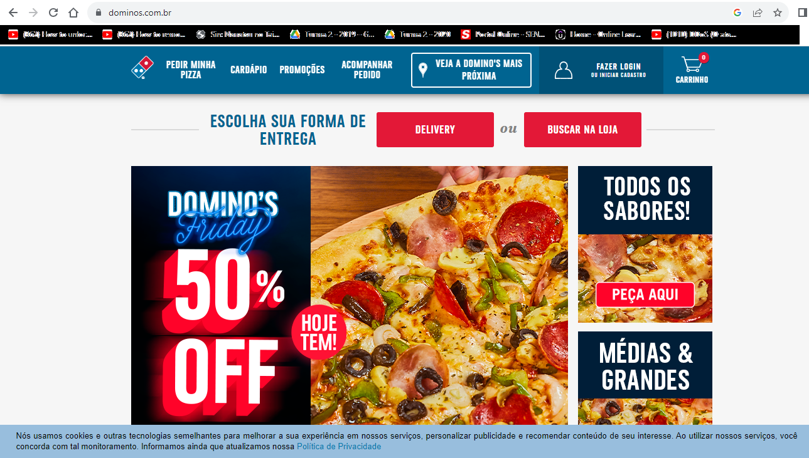

Fonte:(Dominos, 2023)

Nesta página podemos ver um visual bem simples e de fácil manuseio, sem necessidade de muita intuição técnica para conseguir acessar de forma fácil as necessidades dos clientes:

* Imagem chamativa que aumenta a curiosidade;
* Ícones e letras grandes melhorando a visualização para vários tipos de públicos;
* Promoções de itens e cardápio de rápido acesso;
* Criação de login para salvar informações básicas de cadastro;
* Interface limpa e livre bugs;

### Pesquisa de Campo

A pesquisa de campo foi desenvolvida através de um Google Forms, nela foi feita perguntas sobre quais são os aplicativos que as pessoas costumam utilizar em seus celulares para pedir suas refeições, quais restaurantes costumam pedir e a opção de dar opiniões sobre eles. Foram obtidas no total de 52 respostas em alternativas e no final obtendo um gráfico para ter uma melhor visualização dos resultados:

Gráfico de respostas do Formulários Google. Título da pergunta: Quais aplicativos de delivery você costuma usar?
. Número de respostas: 52 respostas.

Grafico1: Quais aplicativos de delivery você costuma usar?

Como demonstrado no gráfico 1 iFood obtendo uma enorme liderança com 92,3% das respostas com Uber Eats em segundo com 11,5% e Rappi em terceiro com 5,8%.

Gráfico de respostas do Formulários Google. Título da pergunta: Outras pessoas da sua família também fazem pedidos?
. Número de respostas: 52 respostas.

Gráfico 2: Outras pessoas da sua família também fazem pedidos?

No gráfico 2 foi perguntado se outras pessoas da família da pessoa também utilizam aplicativos de delivery assim podendo ter uma ideia de que mais de uma pessoa pode fazer pedidos para a mesma residência. E como o gráfico apresenta que 92,3% das pessoas tem sim outros membros familiares que fazem pedidos.

Gráfico de respostas do Formulários Google. Título da pergunta: Quais aplicativos de delivery a sua família costuma usar?
. Número de respostas: 52 respostas.

Gráfico 3: Quais aplicativos de delivary a sua família costuma usar?

No gráfico 3 foi seguido a pergunta de quais aplicativos as outras pessoas da família utilizam e os resultados foram similares ao gráfico 1 em que iFood, Uber eats e Rappi seguem na liderança.

Gráfico de respostas do Formulários Google. Título da pergunta: Quantos pedidos você costuma fazer no mês?
. Número de respostas: 52 respostas.

Gráfico 4:

Gráfico 4 são as respostas entregues de quantos pedidos a pessoa faz durante o mês em que de 1 a 5 vezes tem 78,8% e 6 a 10 vezes tem 13% em quanto 10 a 15 pedidos e 0 pedidos tendo 3,8% ambos.

Grafico 5: Quais restaurantes você costuma pedir?

O gráfico 5 é sobre quais restaurantes e fast food que a pessoa costuma pedir, demonstrando que Mc Donalds e Burguer King são os que tem mais pedidos porem os dados que detém mais importância são só que fazem pedidos de próximos de casa, pizzarias e outros por serem a parte que o projeto está tentando atingir.

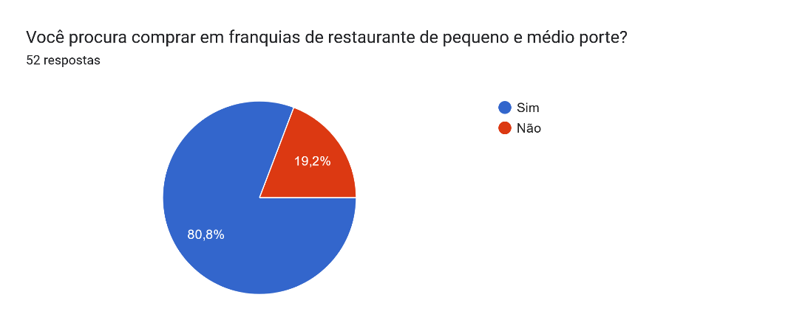

Gráfico 6: Você procura comprar em franquias de restaurante de pequeno e médio porte?

No gráfico 6 é para descobrir o nível de curiosidade da pessoa ao comprar de restaurantes de pequenos e médio portes, assim ajudante a entender a viabilidade do projeto no mercado.

Gráfico de respostas do Formulários Google. Título da pergunta: Você optaria por usar aplicativos de algum restaurante de pequeno ou médio porte?
. Número de respostas: 52 respostas.

Gráfico 7: Você optaria por usar aplicativos de algum restaurante pequeno ou médio porte?

O gráfico 7 foi feita a pergunta para entender se as pessoas usam aplicativos de pequeno e médio porte, este gráfico é o um dos mais importantes pois demonstra que pessoas usam ou tem interesse em usar aplicativos destes restaurantes.

Gráfico de respostas do Formulários Google. Título da pergunta: Quais problemas você costuma encontrar em aplicativos de delivery?
. Número de respostas: 52 respostas.

Gráfico 8: Quais problemas você costuma encontrar em aplicativos de delivery?

No gráfico 8 foi uma pergunta feita para identificar os problemas comuns que as pessoas tem com um aplicativo, preços sendo a maioria porem é algo que é próprio restaurante que é um problema que vem dos próprios restaurante, porém a lentidão e poucas recompensas e sistemas de procura são pontos interessantes sendo que um sistemas de recompensa e procura são um dos objetivos do nosso projeto.

Foi feita a pergunta de “quais ideias você gostaria ter em um aplicativo de pedidos?” para responder com as próprias palavras sendo obtida 25 perguntas com algumas delas chamando a atenção elas sendo:

“Mais promoções, e entregas mais rápidas, algo caso você deseja que sua entrega chegue mais rápido, pagar um valor a mais”.

“Habilidade de personalizar a comida que pedir”.

“Ver uma gama de restaurantes "caseiros", para não precisar comprar de grandes franquias, que perdem com frequência a ligação e importância para com os clientes.”

“Um WhatsApp do estabelecimento já se torna suficiente.”

“Imagino que um bom app deva oferecer boa experiência ao usuário. Por exemplo:

“Acompanhamento do pedido.”

“Organização dos cardápios (Hamburgueres individuais, combos, grelhados, pizzas).”

“Descontos sazonais.”

“Personalização de pratos: opção de remover os itens que compõem o prato/combo (nem todos os restaurantes possuem, geralmente utilizam o campo de observações).”

“Alarme para avisar quando o pedido estiver a caminho e rastreio do entregador.”

“Propor um sistema que recompensa o cliente na medida que ele vai comprando mais produtos, semelhante a um sistema de conquista que se encontra em plataformas de jogos.”

“Programas de fidelidade, como brindes/descontos por indicação e recompensa por x número de pedidos. “

### Aplicativos de Referência: iFOOD

O projeto se baseia utilizando um dos aplicativos mais populares de Delivery, o ifood. Nesse aplicativo é possível encontrar um portifólio de restaurantes com os mais diversos tipos de comidas da região, e com informações de endereço, horário de funcionamento, e feedback dos clientes relacionado aos produtos do estabelecimento selecionado.

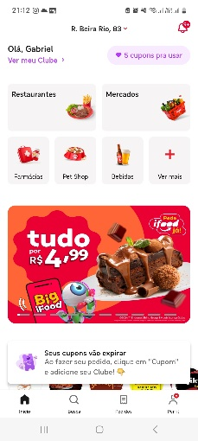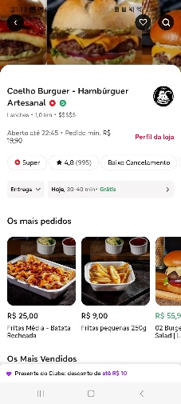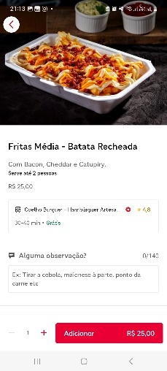

Figura App iFood

### Tecnologias Utilizadas

|  |
| --- |
| Figura 3 Logo Android Studio |

**Android Studio:** O programa que será utilizado para a criação do aplicativo possibilitando fazer o funcionamento do código, fazer o design e conectar com o banco de dados.



Figura 3 Logo Visual Stuio Code

**Visual Studio Code:** Editor de código fonte feito pela Microsoft, bastante utilizado para aprendizado e desenvolvimento, contendo grande customização com vários plugins, suporte para diferentes tipos de linguagens, também tendo ferramentas para facilitar na criação do código através de depuração e realce de sintaxe.



Figura Logo Git

**Git:** Sistema utilizado para controle das versões do código fonte, habilitando a coordenação de vários desenvolvedores em um repositório compartilhado ajudando no desenvolvimento do grupo acelerando a produção.



Figura Logo GitHub

**GitHub:** Plataforma de hospedagem de códigos e arquivos deixando fácil controle das versões de seus sistemas, também podendo deixar aberto para que outros usuários da plataforma possam ajudar no desenvolvimento.



Figura 6 Logo PHP

**PHP:** Linguagem de programação para o funcionamento do site na parte do servidor, podendo criar scripts para que serão usados para enviar informações para o banco de dados, melhorar na dinâmica do site e na sua segurança.



Figura Logo WampServer

**WampServer:** Um pacote de desenvolvimento de servidor oferecendo um sistema de banco de dados my SQL, Apache e PHP 5, ele cria um servidor virtual na própria máquina do usuário permitindo com que o programador crie seus projetos sem precisar exportar para um servidor, agilizando seu processo de uma forma segura e fácil.



Figura Logo MySQL

**MySQL:** Sistema de gerenciamento de banco de dados usando a linguagem SQL criado pela oracle, utilizado amplamente em diversos servidores para armazenamento em seus bancos de dados, perfeito para desenvolvimento de sites e aplicativos que gerenciam dados para seu funcionamento.



Figura 9 Logo HTML5

**HTML:** Formatação básica de um site, HTML5 sendo a versão mais atual, sendo capaz de editar textos, inserir imagens e redirecionar para outras páginas sendo bastante utilizado em conjunto com PHP, CSS e JavaScript deixando o site mais dinâmico.



Figura Logo CSS

**CSS:** Linguagem utilizada para a estilização de um site, usado em conjunto com o HTML para deixar o site visualmente agradável e organizado.



Figura Logo JavaScript

**JavaScript:** Sendo usado em qualquer tipo de projeto Web é linguagem de programação usada para criar interatividade na página, na orientação de objetos e em conjunto com o CSS ajuda na parte visual do site melhorando a sua navegação.



Figura Logo Word

**Word:** Editor de textos desenvolvidos pela Microsoft, usado para criação de documentos, artigos e outros tipos de textos, oferecendo ferramentas que auxiliam em seu processo como correção de ortografia ou estilos de formatação.



Figura Logo Power Point

**PowerPoint:** Programa de criação de slides desenvolvido pela Microsoft, auxiliando na criação de slides para ajudar na apresentação usando meios visuais para mostrar um projeto.

# CICLO DE VIDA DE UM SOFTWARE

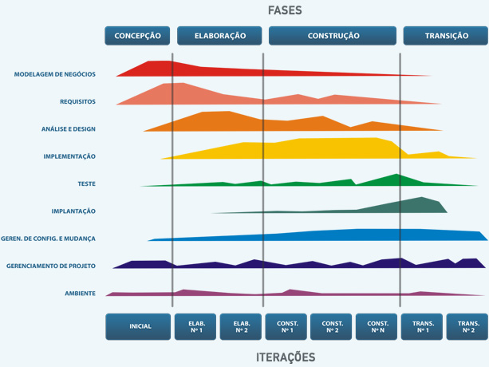

Figura 14: Ciclo de vida de um software

Foi utilizado o modelo “RUP” para definir o ciclo de vida de um software facilitando a visualização das etapas do projeto de uma forma visual.

Na concepção para determinar a viabilidade do projeto foi feita a análise de riscos e requisitos, tempo de produção, prazos e custos também foi criado uma pesquisa de campo para ter uma noção de qual é a necessidade do projeto e se tem uma procura por este tipo de serviço.

Na elaboração foi feita pesquisas em sites de restaurantes e aplicativos de entrega para poder ter uma noção de seu funcionamento, criações de protótipos para usar de base nos visuais do site e aplicativos e dando o início na documentação.

Na etapa de construção deu início na programação com softwares especializados tentando manter de uma forma automatizada, mantendo versões diferentes como backup para diminuir riscos de retrabalho, padronização dos códigos para facilitar o entendimento e deixando mais otimizado e fazendo vários testes para garantir o funcionamento do projeto.

Após as fases de testes será feita a etapa de transição que é feita a entrega desse projeto finalizado, tendo como garantia de que o projeto esteja pronto e completamente funcional, o grupo também estará preparado para poder fazer a apresentação e a demonstração do site e o aplicativo.

# MAPA DO SITE E APLICATIVO

## Mapa do aplicativo

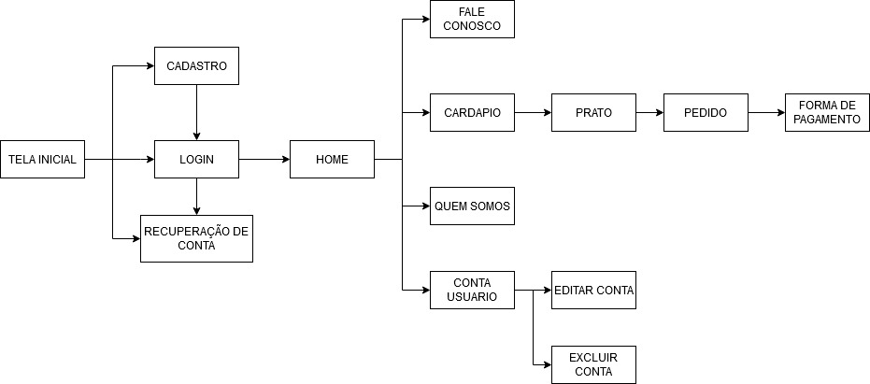

Figura 15: Mapa do aplicativo

|  |  |
| --- | --- |
| 1 | Tela inicial |
| 2 | Cadastro |
| 2.1 | Login |
| 2.2 | Recuperação de conta |
| 3 | Home |
| 4 | Fale conosco |
| 5 | cardápio |
| 5.1 | Prato |
| 5.2 | Pedido |
| 5.3 | Forma de pagamento |
| 6 | Quem somos |
| 7 | Conta usuário |
| 7.1 | Editar conta |
| 7.2 | Excluir conta |

Tabela 1: lista de função do app

## Mapa do site do usuário

Figura 16: Mapa do site do usuário

|  |  |
| --- | --- |
| 1 | Home |
| 2 | Fale conosco |
| 3 | Cardápio |
| 3.1 | Prato |
| 3.2 | Pedido/carrinho |
| 3.3 | Forma de pagamento |
| 4 | Quem somos |
| 5 | Conta usuário |
| 5.1 | Editar conta |
| 5.2 | Excluir conta |
| 4 | Cadastro |
| 4.1 | login |
| 4.2 | Recuperação de conta |

Tabela 2: lista de função do site do usuário

## Mapa do site do administrador

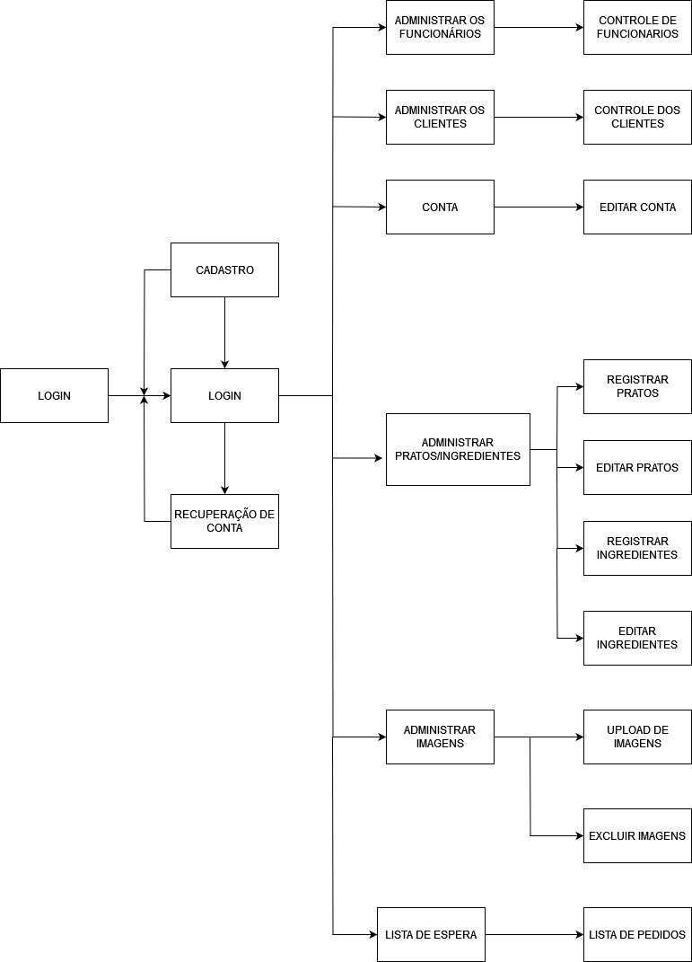

Figura 17: mapa site administrador

|  |  |
| --- | --- |
| 1 | Home |
| 2.1 | Cadastro |
| 2.2 | Login |
| 2.3 | Recuperação de conta |
| 3 | Administrar funcionários |
| 3.1 | Controle de funcionários |
| 4 | Administrar clientes |
| 4.1 | Controlar clientes |
| 5 | Conta |
| 5.1 | Editar conta |
| 6 | Administrar pratos/ingredientes |
| 6.1 | Registrar pratos |
| 6.2 | Editar pratos |
| 6.3 | Registrar ingredientes |
| 6.4 | Editar ingredientes |
| 7 | Administrar imagens |
| 7.1 | Upload de imagem |
| 7.2 | Excluir imagem |
| 8 | Lista de espera |
| 8.1 | Lista de pedidos |

Tabela 3: lista de função do site do Administrador

# Lista de requisitos

## Lista de requisito do aplicativo

|  |  |  |
| --- | --- | --- |
| Código | Descrição | Classificação |
| RFU.001 | O aplicativo irá controlar vendas | Obrigatória |
| RFU.002 | O aplicativo efetua as compra dos clientes | Obrigatória |
| RFU.003 | O aplicativo irá cadastrar os clientes | Obrigatória |
| RFU.004 | O aplicativo irá fazer os anúncios | Obrigatória |
| RFU.005 | O aplicativo vai dar detalhes dos pratos | Obrigatória |
| RFU.006 | O aplicativo pode alterar a imagem do perfil do cliente | Não obrigatória |
| RFU.007 | O aplicativo enviara os recibos no WhatsApp | Não obrigatória |

Tabela 4: Lista de requisito do aplicativo

## Lista de requisito do site cliente

|  |  |  |
| --- | --- | --- |
| Código | Descrição | Classificação |
| RFU.001 | O site irá controlar as vendas | Obrigatória |
| RFU.002 | O site vai efetuar as compras dos clientes | Obrigatória |
| RFU.003 | O site irá cadastrar os clientes | Obrigatória |
| RFU.004 | O site enviara os recibos no WhatsApp | Não Obrigatória |
| RFU.005 | O site irá anunciar os pratos | Obrigatória |
| RFU.006 | O site irá dar os detalhes dos pratos | Obrigatória |
| RFU.007 | O site irá alterar a imagens do perfil do cliente | Não Obrigatória |
| RFU.008 | O site irá ter um link para o aplicativo | Obrigatória |

Tabela 5: Lista de requisito do site do cliente

## Lista de requisito do site funcionário

|  |  |  |
| --- | --- | --- |
| Código | Descrição | Classificação |
| RFU.001 | O site irá ter um sistema de administração de funcionários | Obrigatória |
| RFU.002 | O site pode irá controlar a conta dos funcionários | Obrigatória |
| RFU.003 | O site terá uma hierarquia dos funcionários | Obrigatória |
| RFU.004 | O site irá ter a administração dos pratos | Obrigatória |
| RFU.005 | O site irá ter a administração dos pratos | Obrigatória |
| RFU.006 | O site irá ter a administração dos ingredientes | Obrigatória |
| RFU.007 | Administrar a lista de espera | Obrigatória |
| RFU.008 | Administrar as contas dos clientes | Obrigatória |

# FLUXOGRAMA DO PROJETO

## FLUXOGRAMA DO APLICATVO

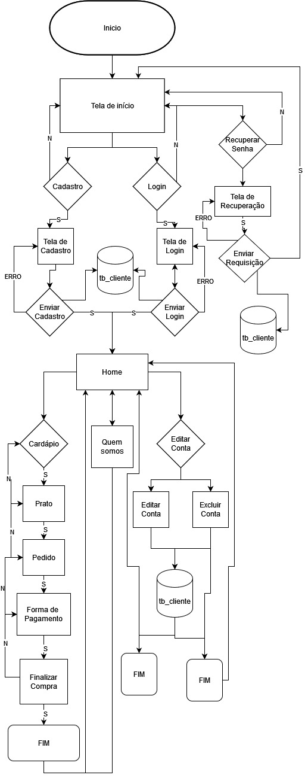

## FLUXOGRAMA DO SITE DO CLIENTE

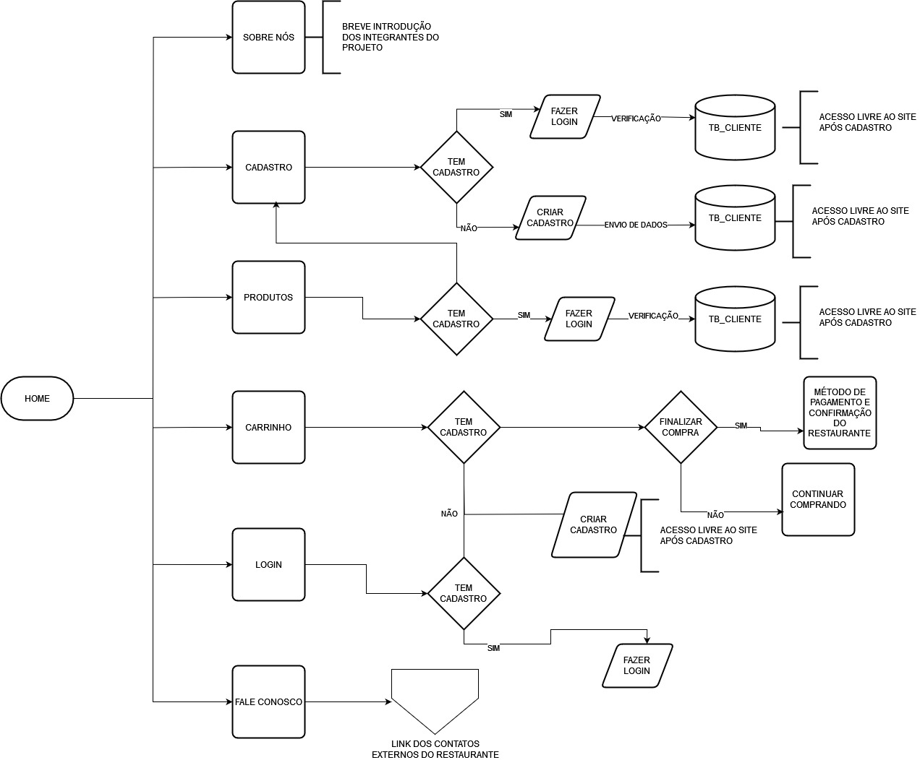

## FLUXOGRAMA DO ADMINISTRADOR

